ГОСУДАРСТВЕННОЕ БЮДЖЕТНОЕ ОБРАЗОВАТЕЛЬНОЕ УЧРЕЖДЕНИЕ
«ШКОЛА №7 ЯСИНОВАТСКОГО МУНИЦИПАЛЬНОГО ОКРУГА»

ПОСТОЯННО ДЕЙСТВУЮЩИЙ СЕМИНАР ЗАМЕСТИТЕЛЕЙ ДИРЕКТОРОВ
«ШКОЛА ПОЛНОГО ДНЯ – ЭФЕКТИВНАЯ МОДЕЛЬ ОБРАЗОВАТЕЛЬНОГО ПРОСТРАНСТВА СОЦИАЛИЗАЦИИ И ВОСПИТАНИЯ ДЕТЕЙ»

Фрагмент занятия курса внеурочной деятельности
«ЮНЫЙ ЖЕЛЕЗНОДОРОЖНИК» в 5 классе
Тема занятия: Железнодорожные профессии
Тип занятия: игра-викторина

Цель: формирование у учащихся представлений о многообразии железнодорожных профессий.
Задачи:
Образовательные:
- Познакомить учащихся с существующими профессиями.
- Показать важность созидательного труда в любой профессиональной деятельности.
- Показать связь изучаемой темы с жизнью.
Развивающие:
- Формировать трудовые и коммуникативные навыки работы в группе, взаимодействия друг с другом.
- Стимулировать учебно-познавательную деятельность.
- Развивать интеллектуальные умения (сравнивать, обобщать, классифицировать, объяснять), коммуникативные и эмоциональные контакты.
- Актуализировать житейский опыт учащихся в ходе занятия.
Воспитательные:
- Прививать навыки культуры поведения, творческого самовыражения детей.
- Воспитывать уважительное отношение к труду, к людям различных профессий.
Учебно-наглядное пособие:
- Набор загадок о профессиях на железной дороге;
- Слайды «Основные железнодорожные профессии»;
- Фрагменты из мультфильмов о железной дороге;
- Эмблемы команд.
Подготовительная работа с детьми
1.За неделю до классного часа ученики получили задание разделиться на три команды (каждая команда — это поезд с названием и эмблемой).
2. На семейном совете ученики должны выяснить, кто из членов семьи работал или работает на железной дороге и подготовить краткое сообщение.

ХОД ФРАГМЕНТА ЗАНЯТИЯ
Учитель: Здравствуйте, ребята. Представьте себе такую ситуацию: все люди на планете оставили свою работу и стали только отдыхать. Не работают водители и строители…Что произойдёт? Не вышли на работу врачи и повара…дворники перестали подметать дворы…Да, ребята, не работая, не выполняя каждый свои обязанности, мы просто не сможем выжить…А, чтобы хорошо их выполнять, человек должен уметь делать своё дело грамотно и профессионально. Так о чём мы сегодня будем говорить?
Конечно, о профессиях. Каждый из вас в своей семье узнал кто же из ваших родственников работал на железной дороге. Расскажите нам о ваших семейных железнодорожниках.
Дети: каждый рассказывает о профессиях, связанных с железной дорогой в их семье (От 5 до 10 учеников)
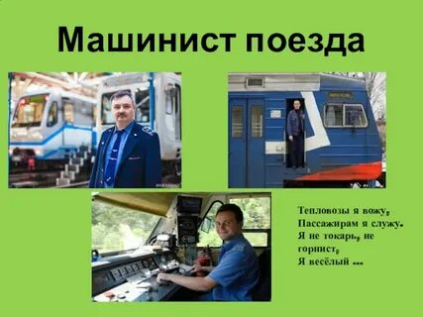
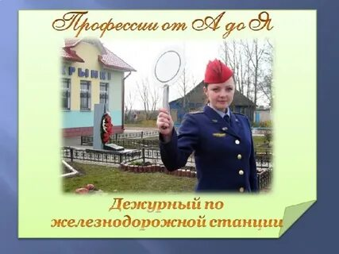
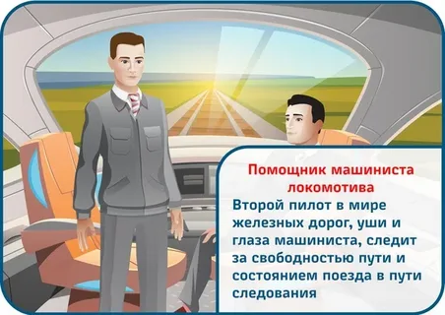

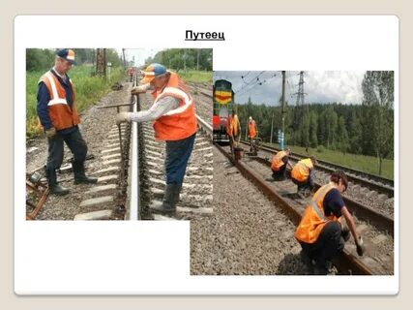
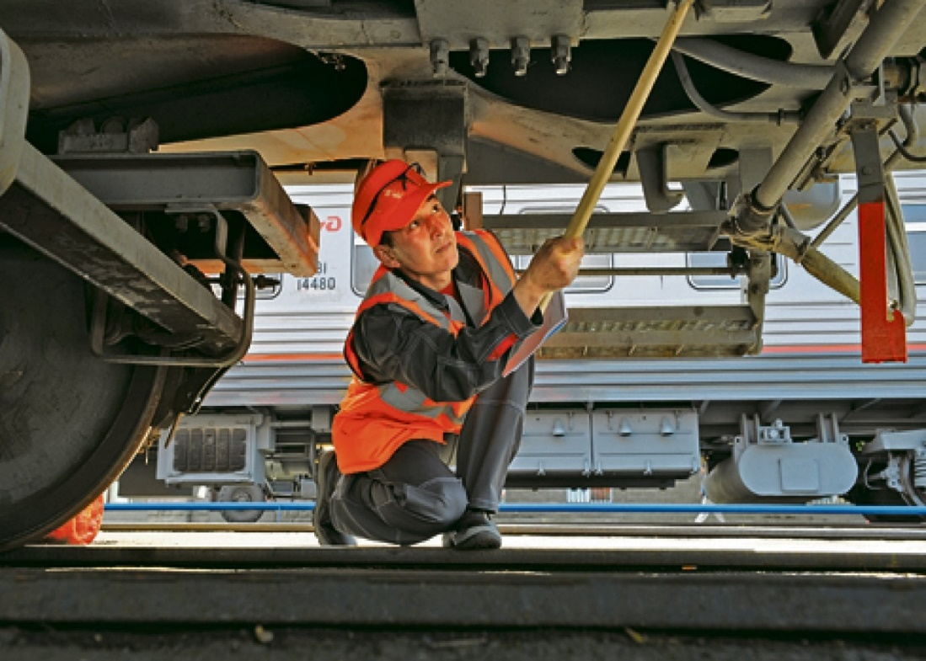
Осмотрщик

Задание 1. Игра «Станция «Отгадайка»» (командная работа)
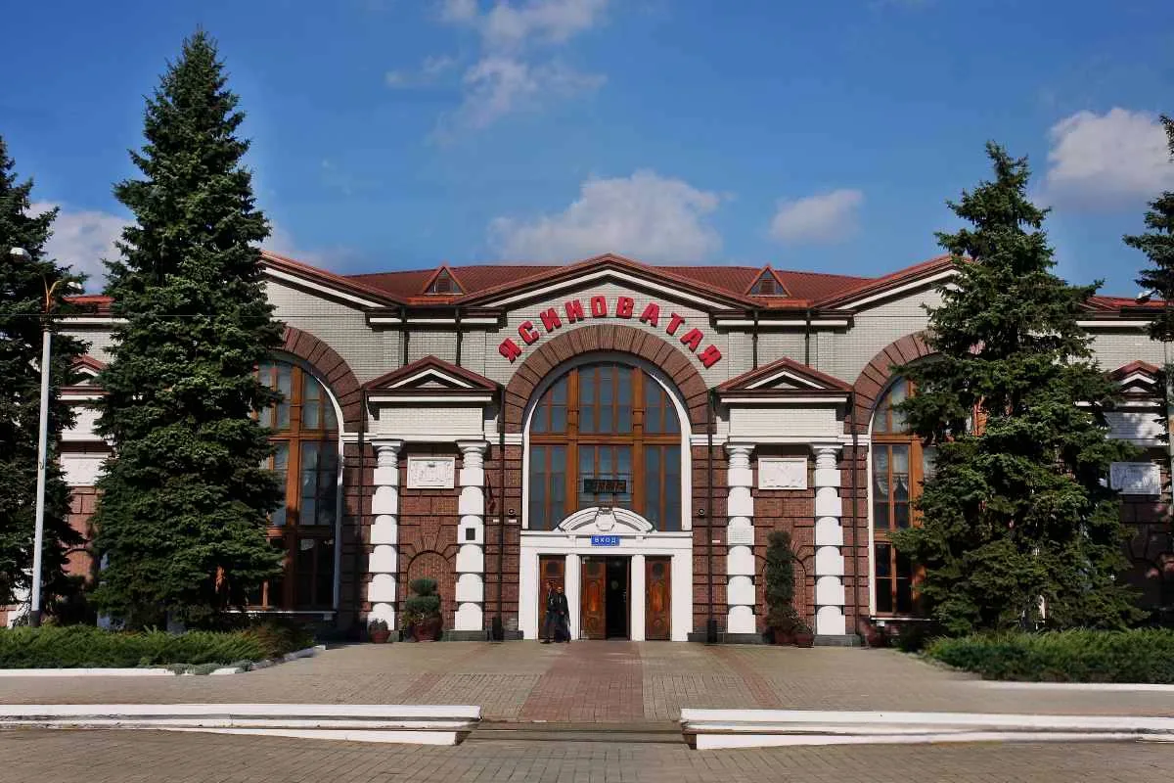
Отгадайка
Учитель: Класс делится на 3 команды. Каждая команда крепит свою эмблему к одежде, выбирает капитана и готовиться в путь.
Учитель - «Внимание, внимание! Поезд «Ясиноватая-Москва» прибывает на станцию «Отгадайка»
Первая команда-поезд (в виде поезда из вагонов) выходит к доске и отгадывает загадки.
На вокзале суета,
Все снуют туда-сюда.
Ну, а он за всем следит
Контролирует, «рулит».
Что творится на вокзале
Под контролем у него.
Если ребенок потерялся
Или поезд не найдут
Кто-то в чем-то растерялся–
Все к нему тогда бегут.

Стук летит из – под колес,
Мчится вдаль электровоз.
Поезд водит не таксист,
Не пилот, а …….

Я вагоны формирую,
С маслом, мясом,
Солью, хлебом,
Нефтью, углем и рудой!
Отгадайте, кто такой?

Он – вежливый, добрый, но строгий –
Работник железной дороги.
Встречает он нас на перроне
И с нами поедет в вагоне.

Ему на станции отдашь
Ты свой увесистый багаж.
Он на тележку груз уложит,
Домчит, в вагон войти поможет.

Учитель - «Внимание, внимание! Поезд «Ясиноватая-Москва» отправляется со станции «Отгадайка» (команда отправляется на свои места, получив жетоны за правильно отгаданные загадки)
Учитель - «Внимание, внимание! Поезд «Ласточка» прибывает на станцию «Отгадайка».
Вторая команда-поезд (в виде поезда из вагонов) выходит к доске и отгадывает загадки.
Кто у вагона вас встречает.
Билеты строго проверяет,
В дороге чаем угощает
На все вопросы отвечает

Пропускает поезда
Знает всё – кому, куда,
Поезд примет и отправит,
Зря на месте не оставит,
Через станцию пропустит.
Всё запомнит не упустит.

Точно паровоз идёт
Ни на миг не отстаёт,
И на путь, чтоб был он чист,
Зорко смотрит…
По вагону он пройдёт —
Безбилетников найдёт.
В цехе друг его сидит —
Он за качеством следит.
Чтоб поезда неслись без остановок,
Чтоб машинист спокоен был в пути
Пешком по шпалам в зной и непогоду
Он должен с молотком всегда пройти.

Учитель - «Внимание, внимание! Поезд «Ласточка» отправляется со станции «Отгадайка» (команда отправляется на свои места, получив жетоны за правильно отгаданные загадки)
Учитель - «Внимание, внимание! Поезд «Победа» прибывает на станцию «Отгадайка»
Третья команда-поезд (в виде поезда из вагонов) выходит к доске и отгадывает загадки.
Их труд тяжел – итог всем ясен:
И пассажиры будут знать
Что путь их будет безопасен
Аварий можно избежать.
Проверки стыков, шпал и гаек
Осмотр колес и тормозов
Есть молоточек и фонарик
Они расскажут все без слов
В своих оранжевых жилетках
Под солнцем и в ночных огнях
Они зимой, и жарким летом
Работают все на путях.

Ходят шумно поезда
И сигналят иногда
Нам гудками или свистом,
А ведут их…

Мы к окошку подошли.
На поезд нам билет продали,
И пожелали от души
Всем нам: «Счастливого пути!»

Если б не было вас на железной дороге
Электрички тогда бы не мчались по ней.
Темнота бы царила, как в черной берлоге
Семафор не показывал нужных огней.
Постоянно нужны ваши крепкие руки
Провода, изоляторы – все разобрать.

Я хозяйка в доме на колесах
Я всегда вас чаем напою
День и ночь тружусь не уставая
Назови профессию мою.

Учитель - «Внимание, внимание! Поезд «Победа» отправляется со станции «Отгадайка» (команда отправляется на свои места, получив жетоны за правильно отгаданные загадки)
Дети делают вывод викторины:
Профессий много на земле –
Кузнец, шахтер, художник.
Но, мы, решили лучше всех –
Же-ле-зно-до-рож-ник!

Задание 2 «Мультфильмы о железной дороге»
На экране появляются слайды из мультфильмов, и дети отгадывают название мультфильма, получая жетон за правильный ответ.
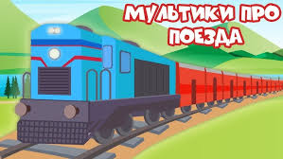

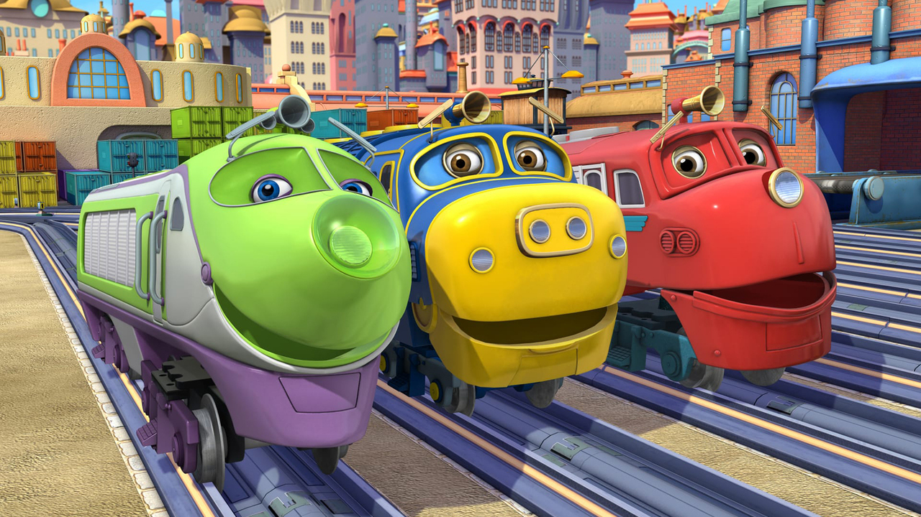

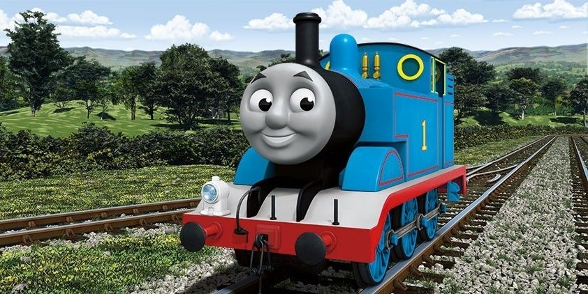
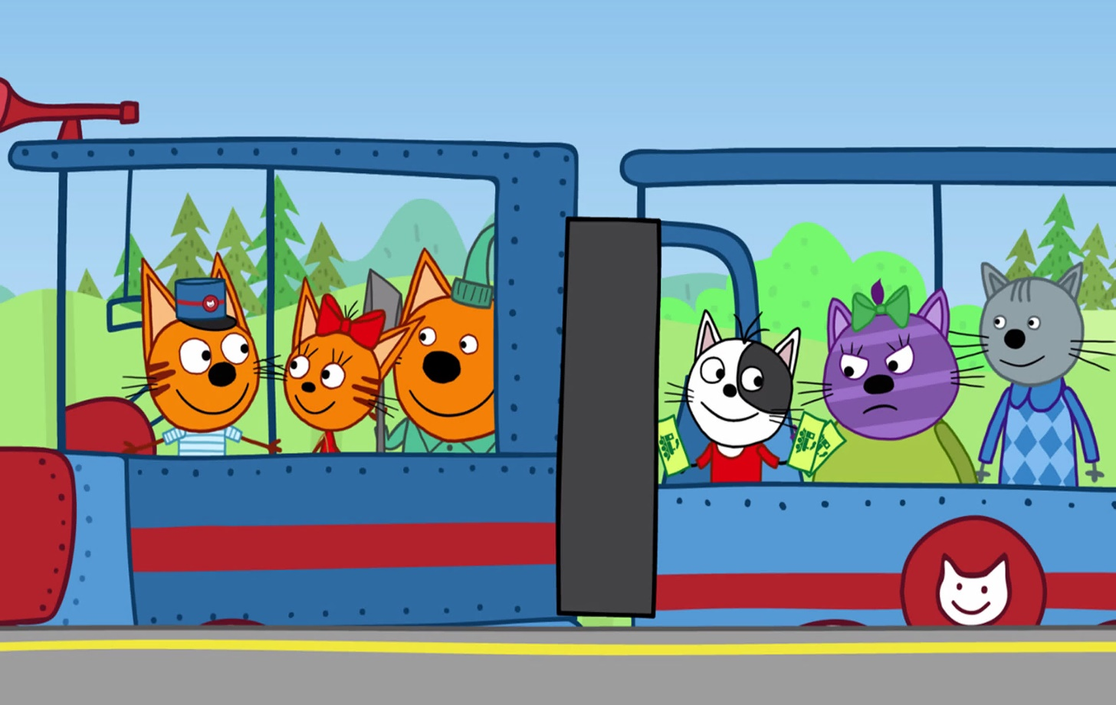
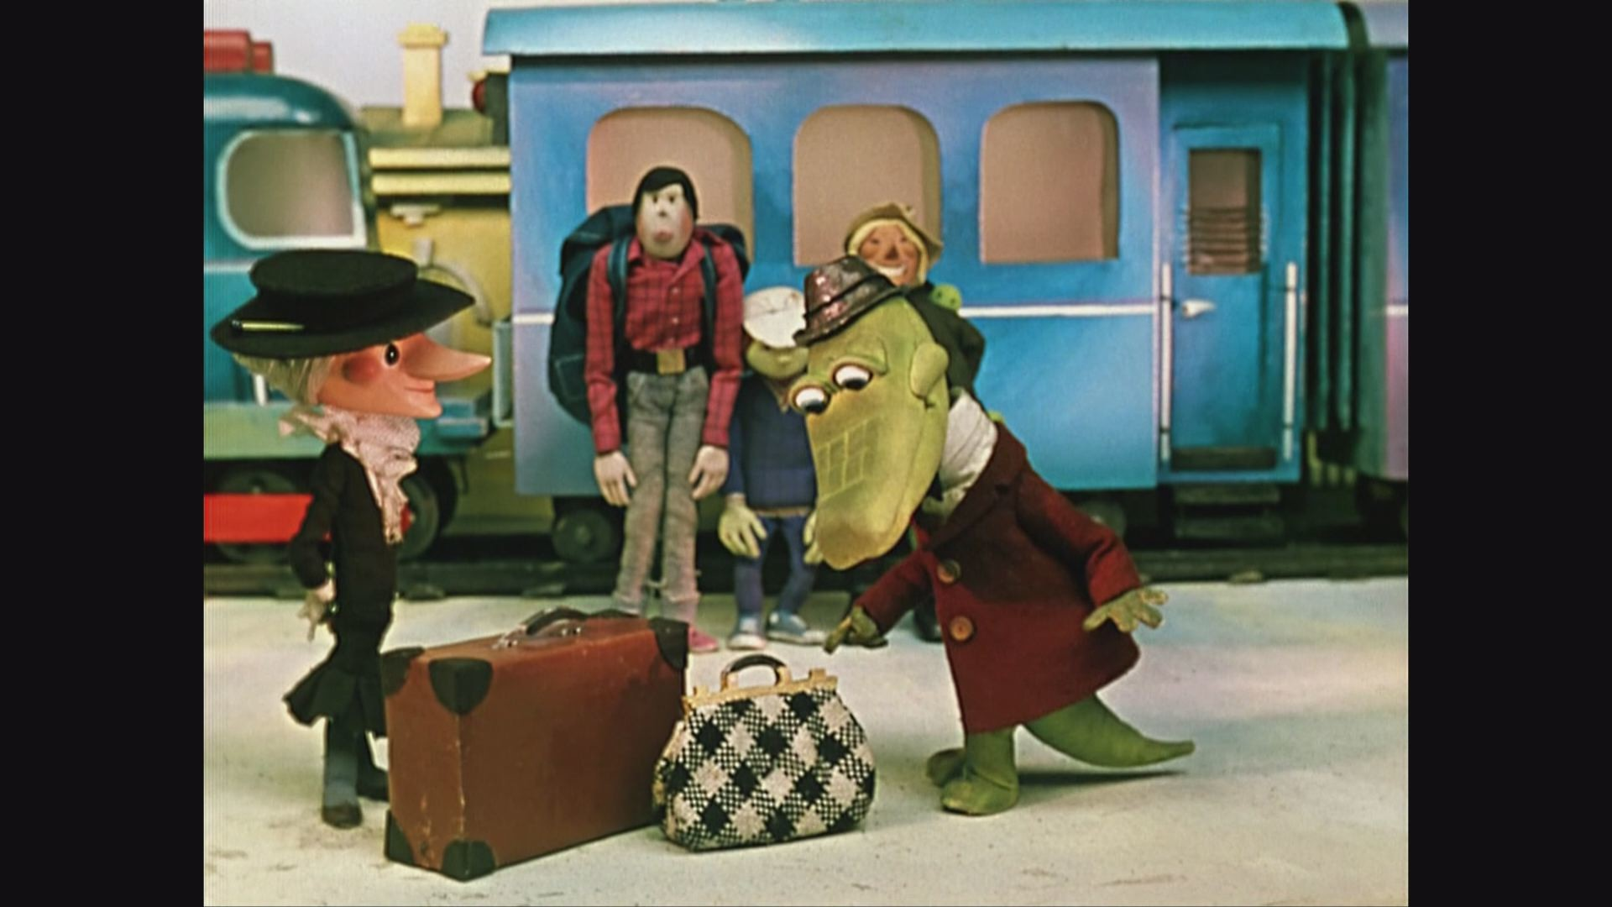
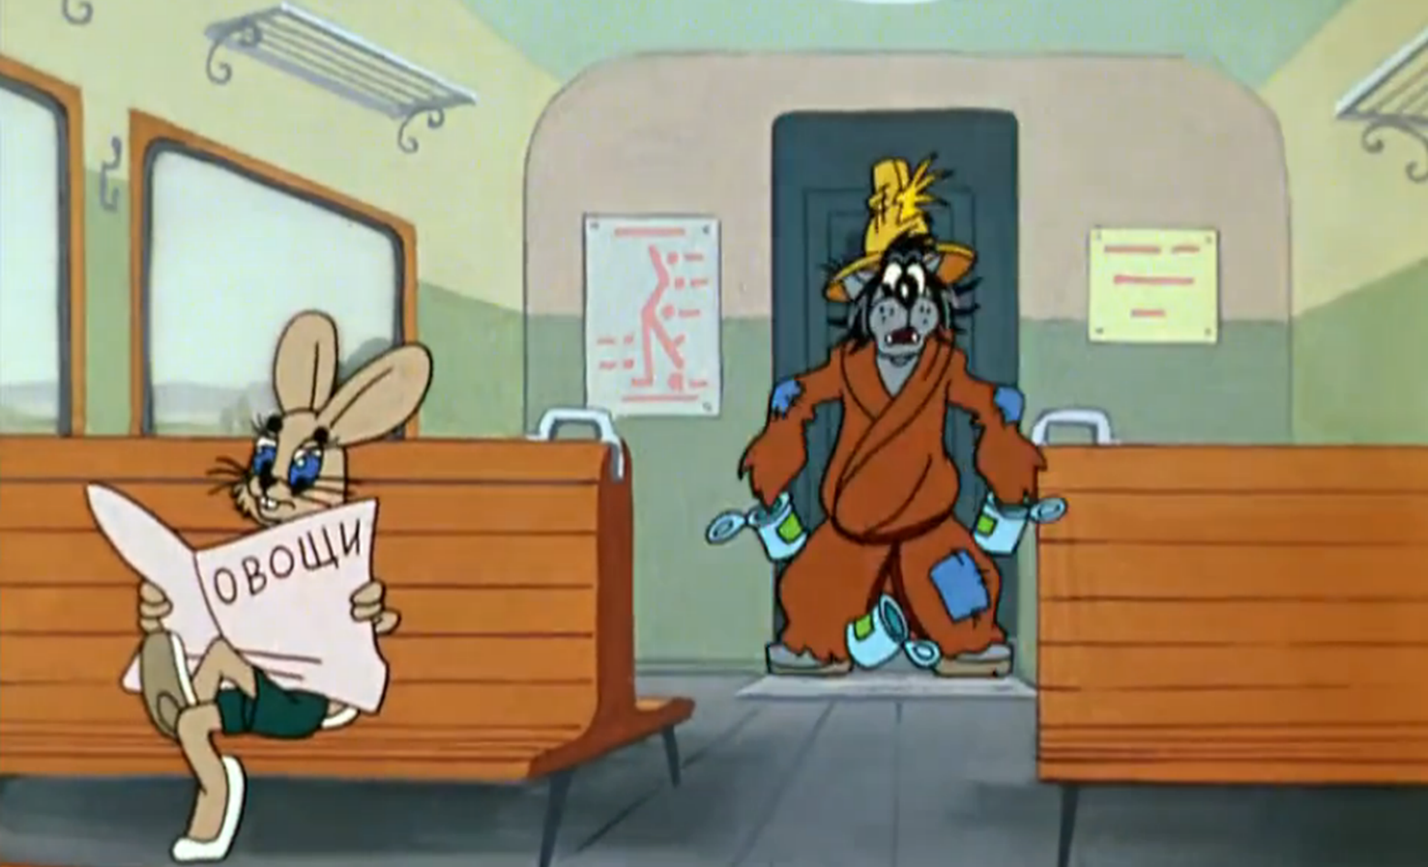

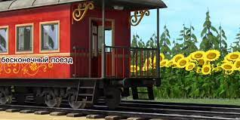

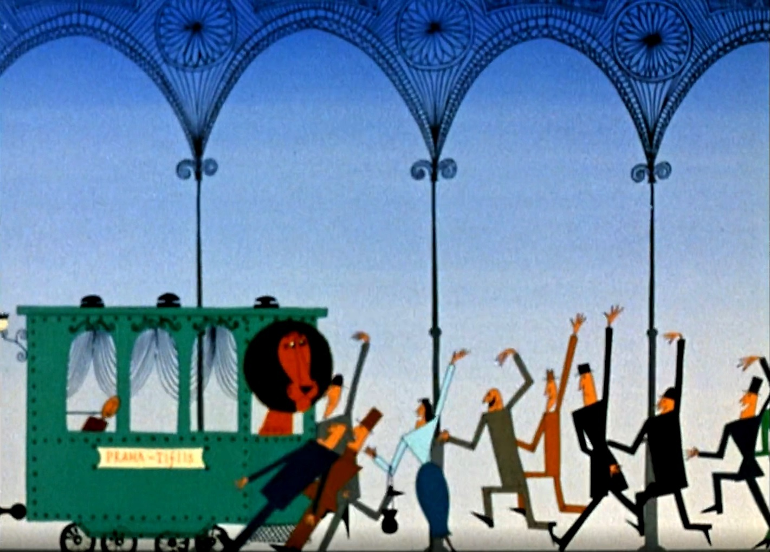

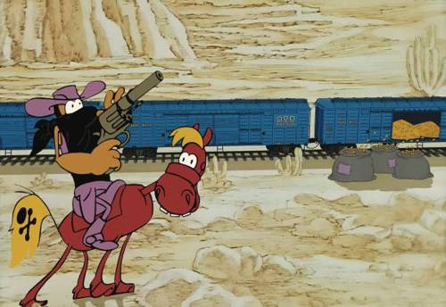

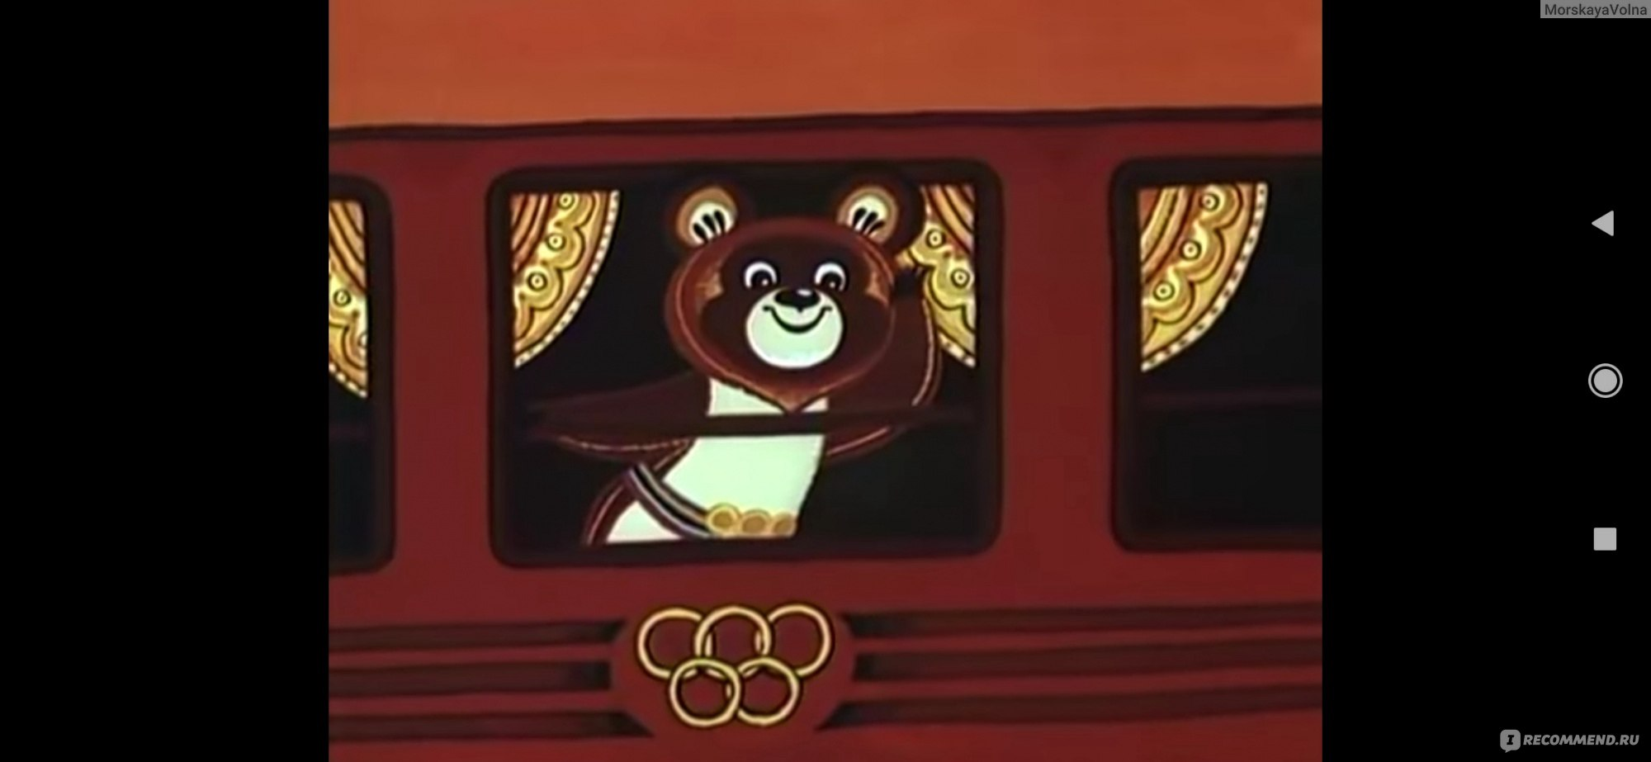

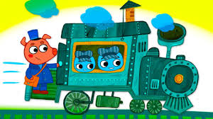

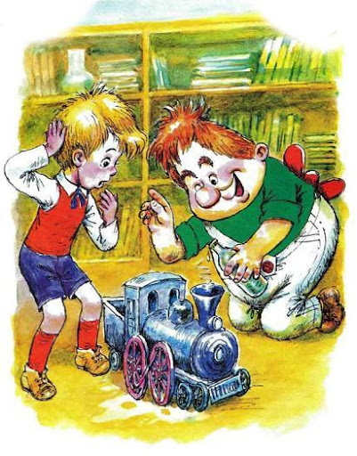
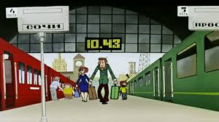

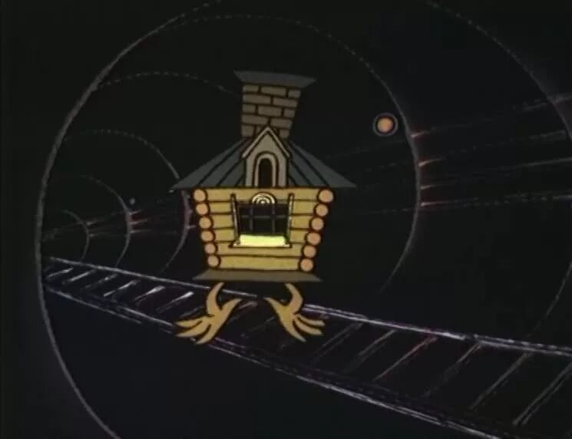

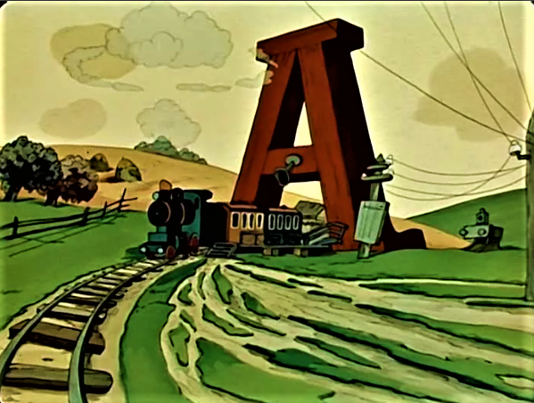
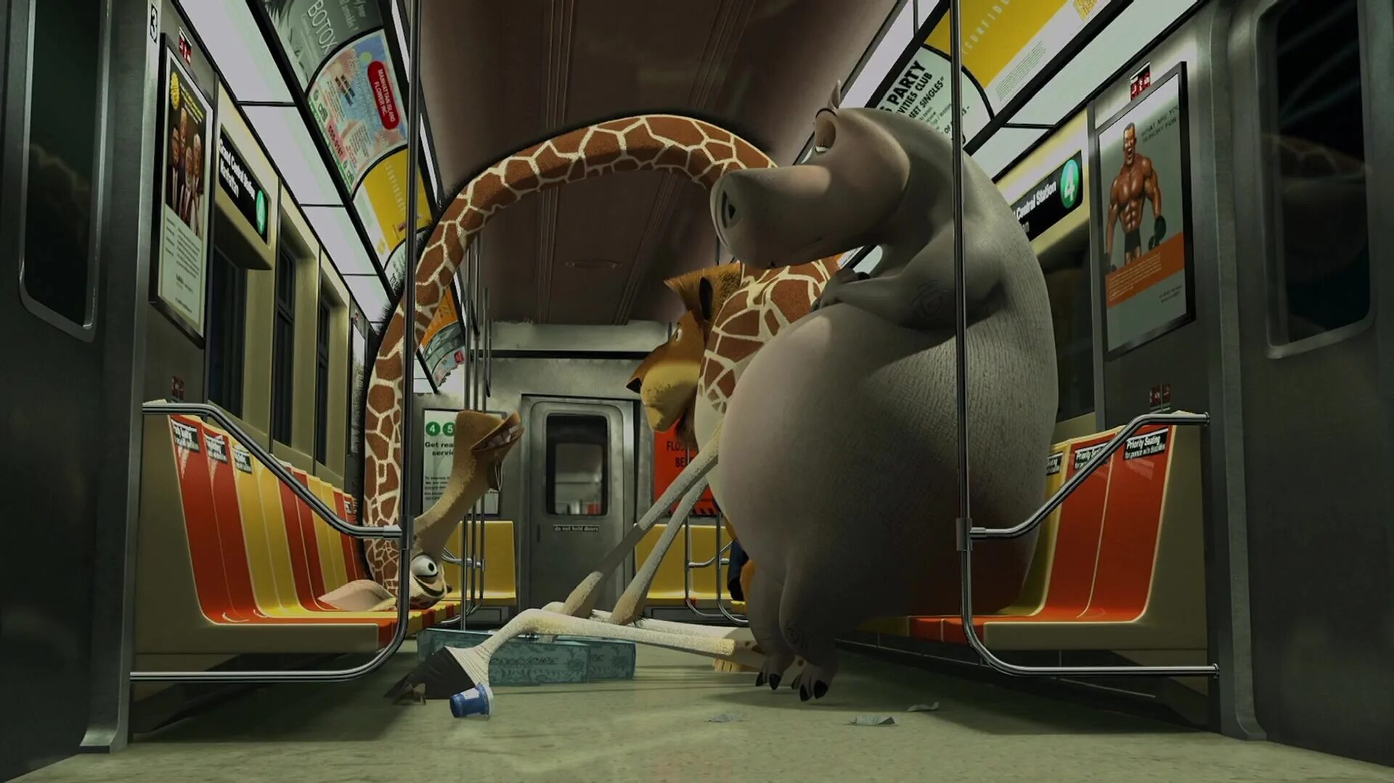

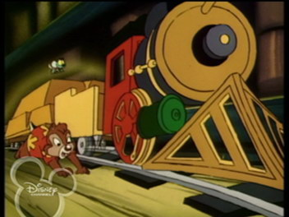

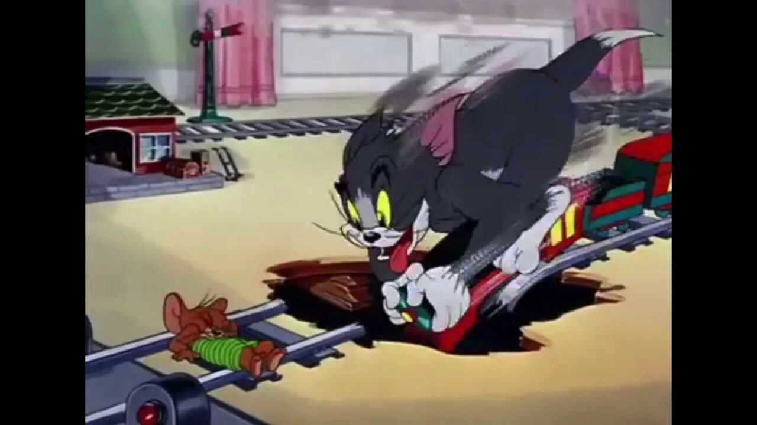

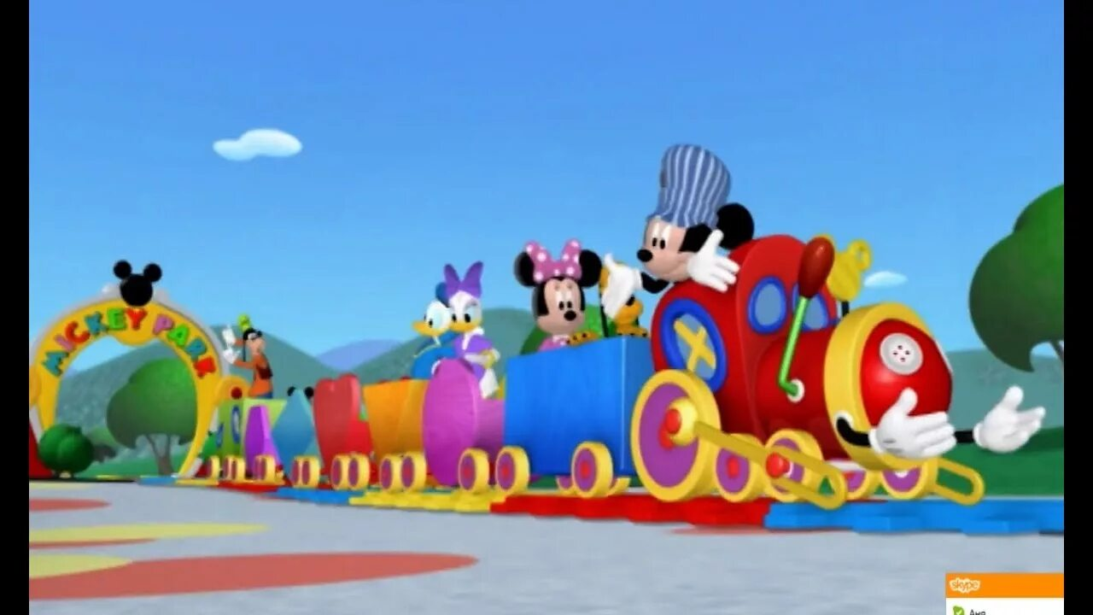

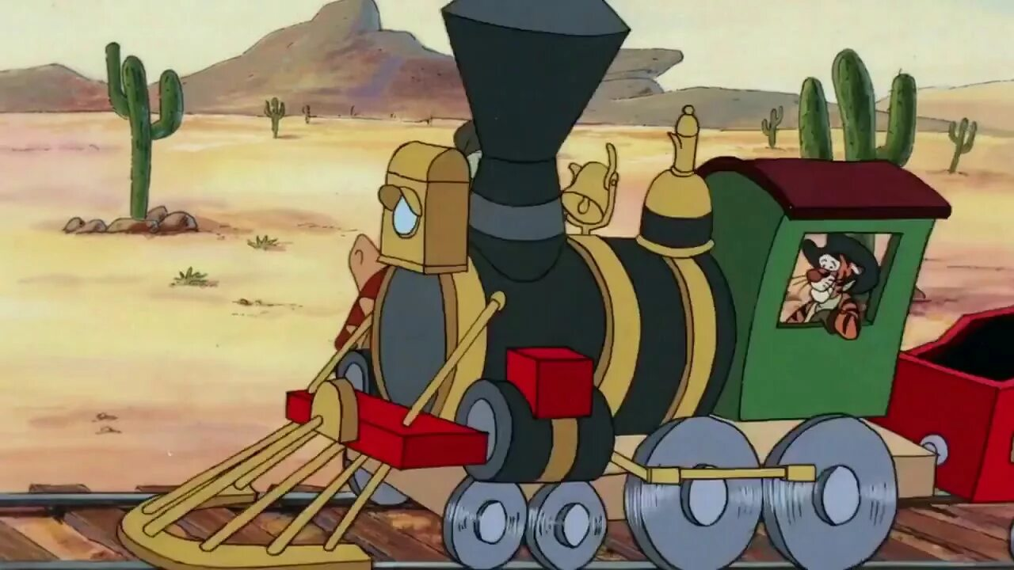
1. Чагингтон 2. Паровозик из Ромашково 3. Паровозик Томас 4. Три кота
5. Чебурашка 6. Ну погоди 7. Маша и Медведь 8. Каникулы Банифация
9. Раз ковбой, два ковбой… 10. Баба яга против 11. Котики вперед
12. Малыш и Карлсон 13. Трое из Простоквашино 14. Баба яга против
15. Остров ошибок 16. Мадагаскар 17. Чип и Дейл 18. Том и Джерри
19. Микки Маус 20.Винни Пух и все,все,все…

Задание 3 «Отгадай профессию»
Капитаны получают задание-карточку с названием железнодорожной профессии. Обсуждают всей командой и при помощи мимики и жестов (без слов) показывают задание с карточки. Отгадавшие (команды соперников) получают жетоны.
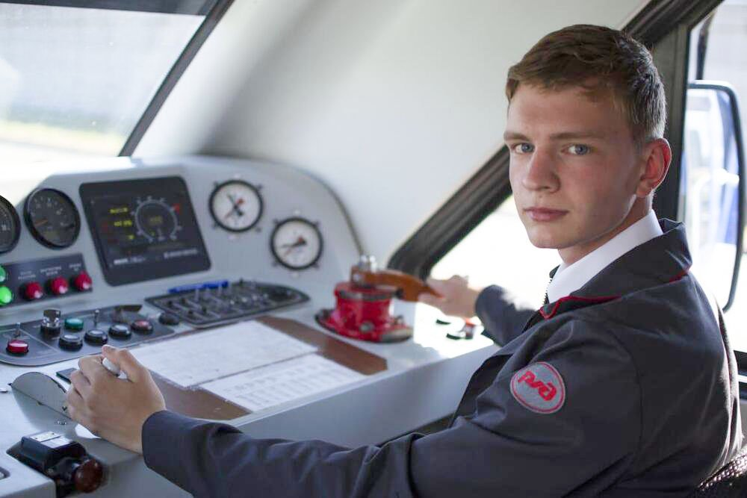
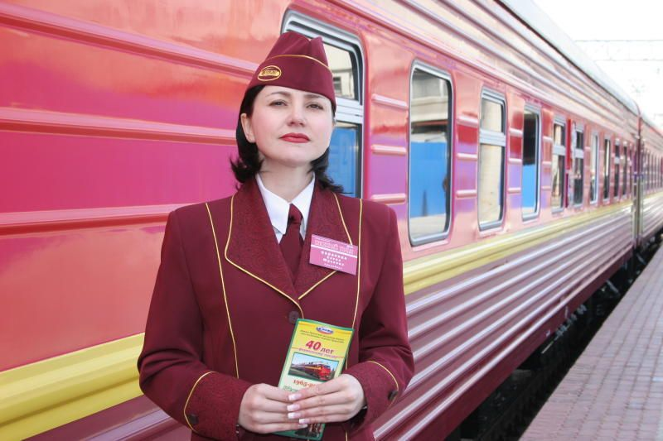
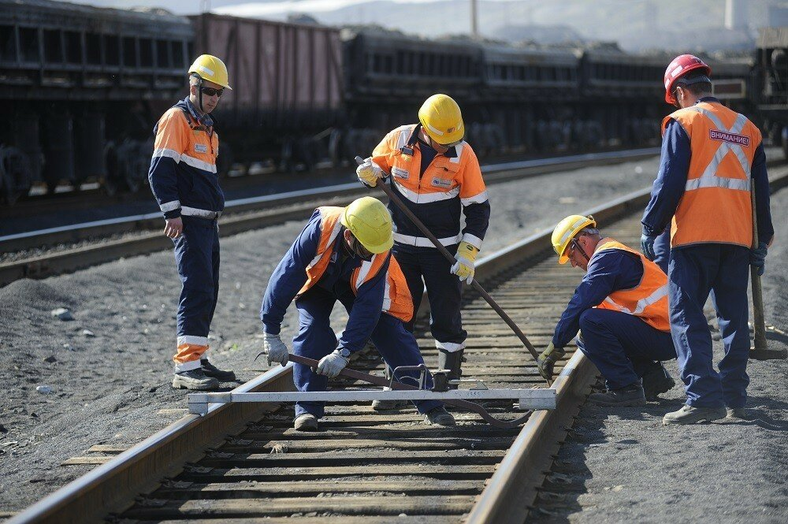

Капитаны подсчитывают жетоны, которые заработали команды. По количеству жетонов распределяем места, занятые командами.
Капитаны читают стих о железнодорожниках
Железнодорожники — это судьба,
И пусть здесь рифмуется слово — борьба,
Железные дороги — Артерии страны!
Понятно очень многим,
То, как они важны!
А железнодорожник —
Профессия людей
Разумных, осторожных
В ответственном труде!
Учитель:
Сегодня, дети, вы узнали, люди каких профессий работают на железной дороге. Узнали, как она трудна, ответственна, интересна и очень нужна. Захотелось ли вам в будущем выбрать профессию, связанную с железной дорогой? (ответы детей). Я вам советую закаляться, с детства спортом заниматься ведь на железной дороге работают профессиональные сильные, ловкие люди.

